Hitung total = harga satuan \* jumlah Dan

Masukkan data ke dalam array yang telah dibuat

Input nama barang, harga satuan, dan jumlah

Loop sebanyak Jumlah brang yang akan di inputi

Inisialisasi array untuk nama barang, harga satuan, jumlah, dan total

Input jumlah barang yang akan diinputkan (n)

star

Tampilkan data dari array yang telah diinputkan

end

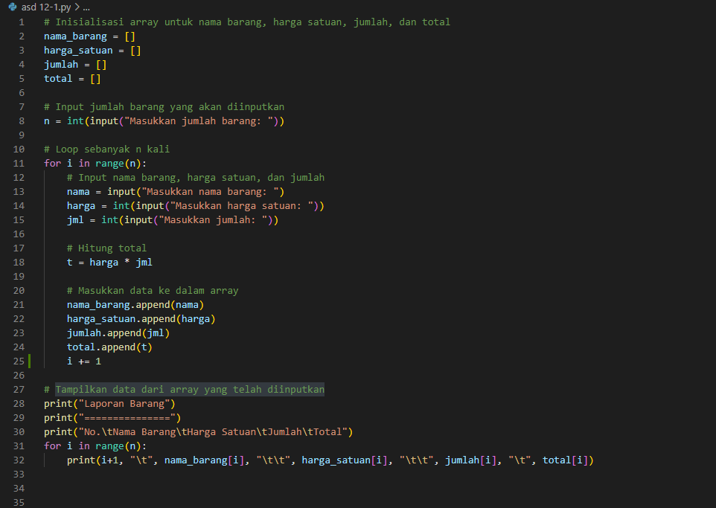

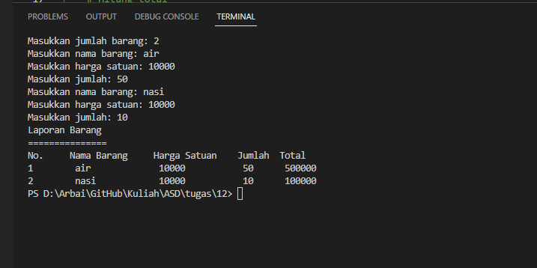

end

Tampilkan IP mahasiswa Dan Nama Mahsiswa

Hitung total nilai dan Hitung IP

Input nilai matakuliah Dan Masukkan nilai matakuliah ke dalam array

Loop sebanyak 8 kali

Inisialisasi array untuk 8 matakuliah

Input nama mahasiswa

star

